Краткосрочный план №______________ организации образования
_____________________________________________________________________(наименование школы) ______________________________________(области)
Раздел | «сатира и юмор в литературе»

ФИО (при его наличии) педагога

Дата:
Класс: 7 класс | Количество присутствующих: |  |  | Количество отсутствующих:
Тема урока: Урок 48 | М. Е.Салтыков – Щедрин «Сказка о том, как один мужик двух генералов прокормил».
Цели обучения в соответствии с учебной программой: | 7.2.5.1 характеризовать героев произведения на основе деталей и цитат из текста;  7.1.6.1 давать аргументированный ответ на проблемный вопрос;  7.2.6.1 анализировать сюжет и композицию, художественные образы и оформлять свое представление в таблицах, схемах, кластерах, презентациях;
Цели урока: | - характеризовать героев на основе деталей и цитат из произведения, заполнить таблицу;  - давать аргументированный ответ на проблемный вопрос;  - анализировать художественные образы и жанр, представлять свой ответ в виде таблиц и схем;

Ход урока
Этап урока/Время | Действия педагога | Действия ученика | Оценивание |  | Ресурсы
Начало урока | 1.Организационный момент.  Создание положительного эмоционального настроя.  - Представьте, что вы сейчас, как Робинзон Крузо, попадете на необитаемый остров, вам можно взять всего лишь один предмет, который вам пригодится. Какой предмет вы бы взяли с собой на остров и почему?  Деление на группы по карточкам (изображение фруктов: бананы, ананас, кокос)  - Подумайте, как наша разминка связана с произведением Салтыкова-Щедрина? (герои тоже попали на остров)  Рассматриваем картинки  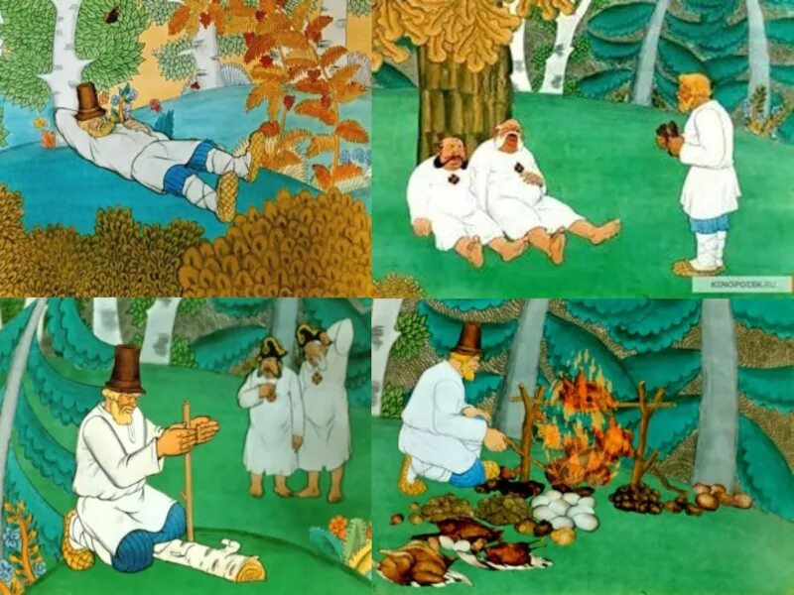  С каким произведением мы познакомимся сегодня на уроке?  - О каких героях мы сегодня поговорим на уроке?  Определение темы. Совместное целеполагание.  Инсценировка. Чтение по ролям отрывка из сказки Салтыкова - Щедрина | Приветствуют учителя.  Определение темы, совместное целеполагание. | ФО «Большой палец» (учащиеся поднимают большой палец вверх, если ответили правильно) |  | Презентация
Середина урока | Г Групповая работа.  1 группа  Стратегия «Концептуальная таблица»  Заполните таблицу.  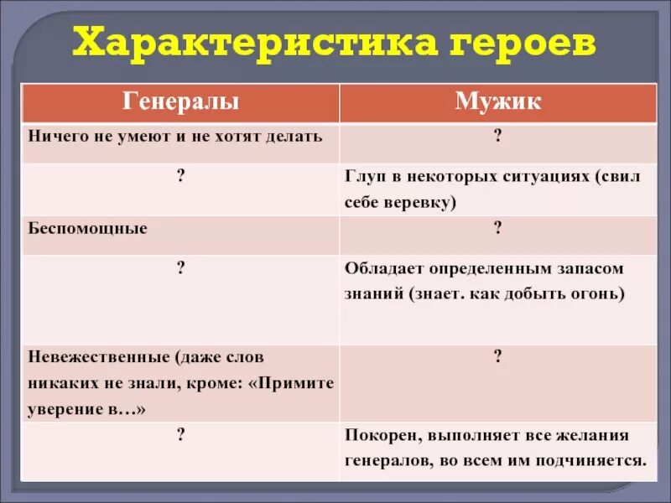  Критерии оценивания:  1. Проанализировать образы главных героев.  2. Охарактеризовать образы героев по заданным параметрам.  3. Заполнить таблицу.  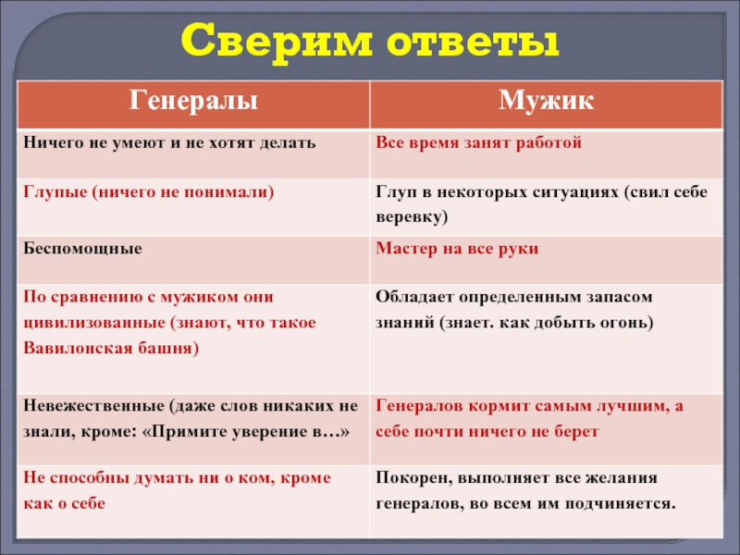  2 группа  - Определите идею сказки Салтыкова – Щедрина, аргументируйте свою точку зрения. Выделите в сказке реальное и фантастическое  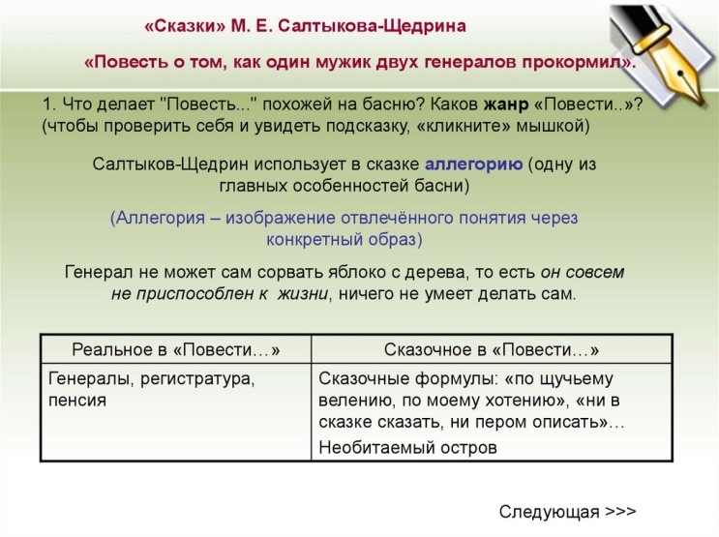  Критерии оценивания:  1. Определить идею сказки  2. Аргументировать свою точку зрения  3. Выделить реальное и фантастическое в сказке.  3 группа  Стратегия «Фишбоун»  - Ответьте на вопрос и заполните органайзер «Фишбоун»  - С какой целью М. Е. Салтыков – Щедрин обратился к жанру сказки? И почему?  В голове рыбы – вопрос, верхние плавники – причины, нижние плавники – доказательства, примеры из текста, хвост – вывод.  Критерии оценивания:  1. Ответить на проблемный вопрос  2. Привести доказательства, аргументы  3. Сделать вывод  4. Заполнить графический органайзер  4 группа  Творческое задание. Стратегия «Репортерская заметка»  - Напишите заметку в газету о случае с мужиком и генералами, дав свою оценку происшествию  1. Создать творческую работу, соблюдая заданный жанр.  2. Передать сюжет произведения через творческую работу  3. Давать оценку происшествию, героям произведения  Итоговые вопросы.  - Какие проблемы автор поднимает в произведении?  (В этой сказке Салтыков – Щедрин высказывает мысль о том, что Россия держится на труде крестьянина, который, не смотря на свой ум и смекалку, покорно подчиняется беспомощным господам)  - Каково значение сказки? Против чего протестует автор?  (Автор показывает горькую судьбу народа, привыкшего решать проблемы генералов, которые сами абсолютно беспомощны, заставляют работать на себя). | Учащиеся выполняют задания в группах: определяют идею сказки, приводят примеры фантастического и реального, характеризуют героев, заполняют таблицу, отвечают на вопрос по стратегии «Фишбоун», пишут репортерскую заметку в газету | ФО: по критериям, которые заранее озвучивает учитель и кладет распечатанными на столы вместе с шаблонами заданий, комментарии группы осуществляют по стратегии «Три М и Д» |  | Учебник для 7 класса общеобразовательной школы «Русская литература» (В.В.Савельева, Г.Г. Лукпанова, А.Б. Ярмухамедова), Алматы «Атамұра» 2017 год  рабочие листы
Конец урока | Рефлексия.  Стратегия «Углы»  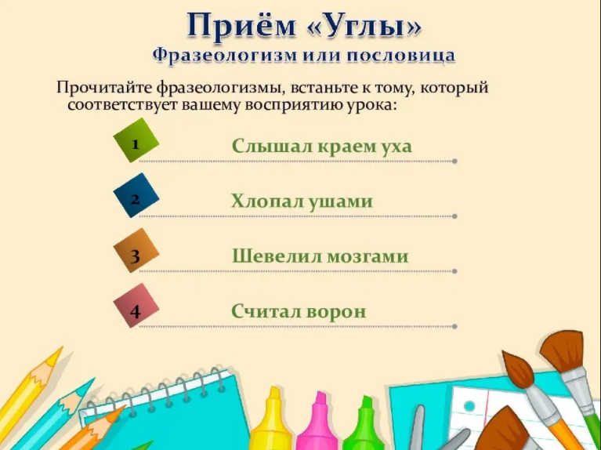  Домашнее задание: 1. изучить понятия гипербола и гротеск, определения записать в рабочую тетрадь, стр. 202.  2. Ответить на вопрос № 4, стр. 200 (определить элементы сюжетной композиции). | Учащиеся анализируют свою работу на уроке, приклеивают стикер к плакату в обозначенном углу (в кабинете приклеено 4 плаката для рефлексии по углам) |  |  | Рефлексивные экраны «Углы»  Стикеры разноцветные (зеленый, голубой, оранжевый, розовый)

